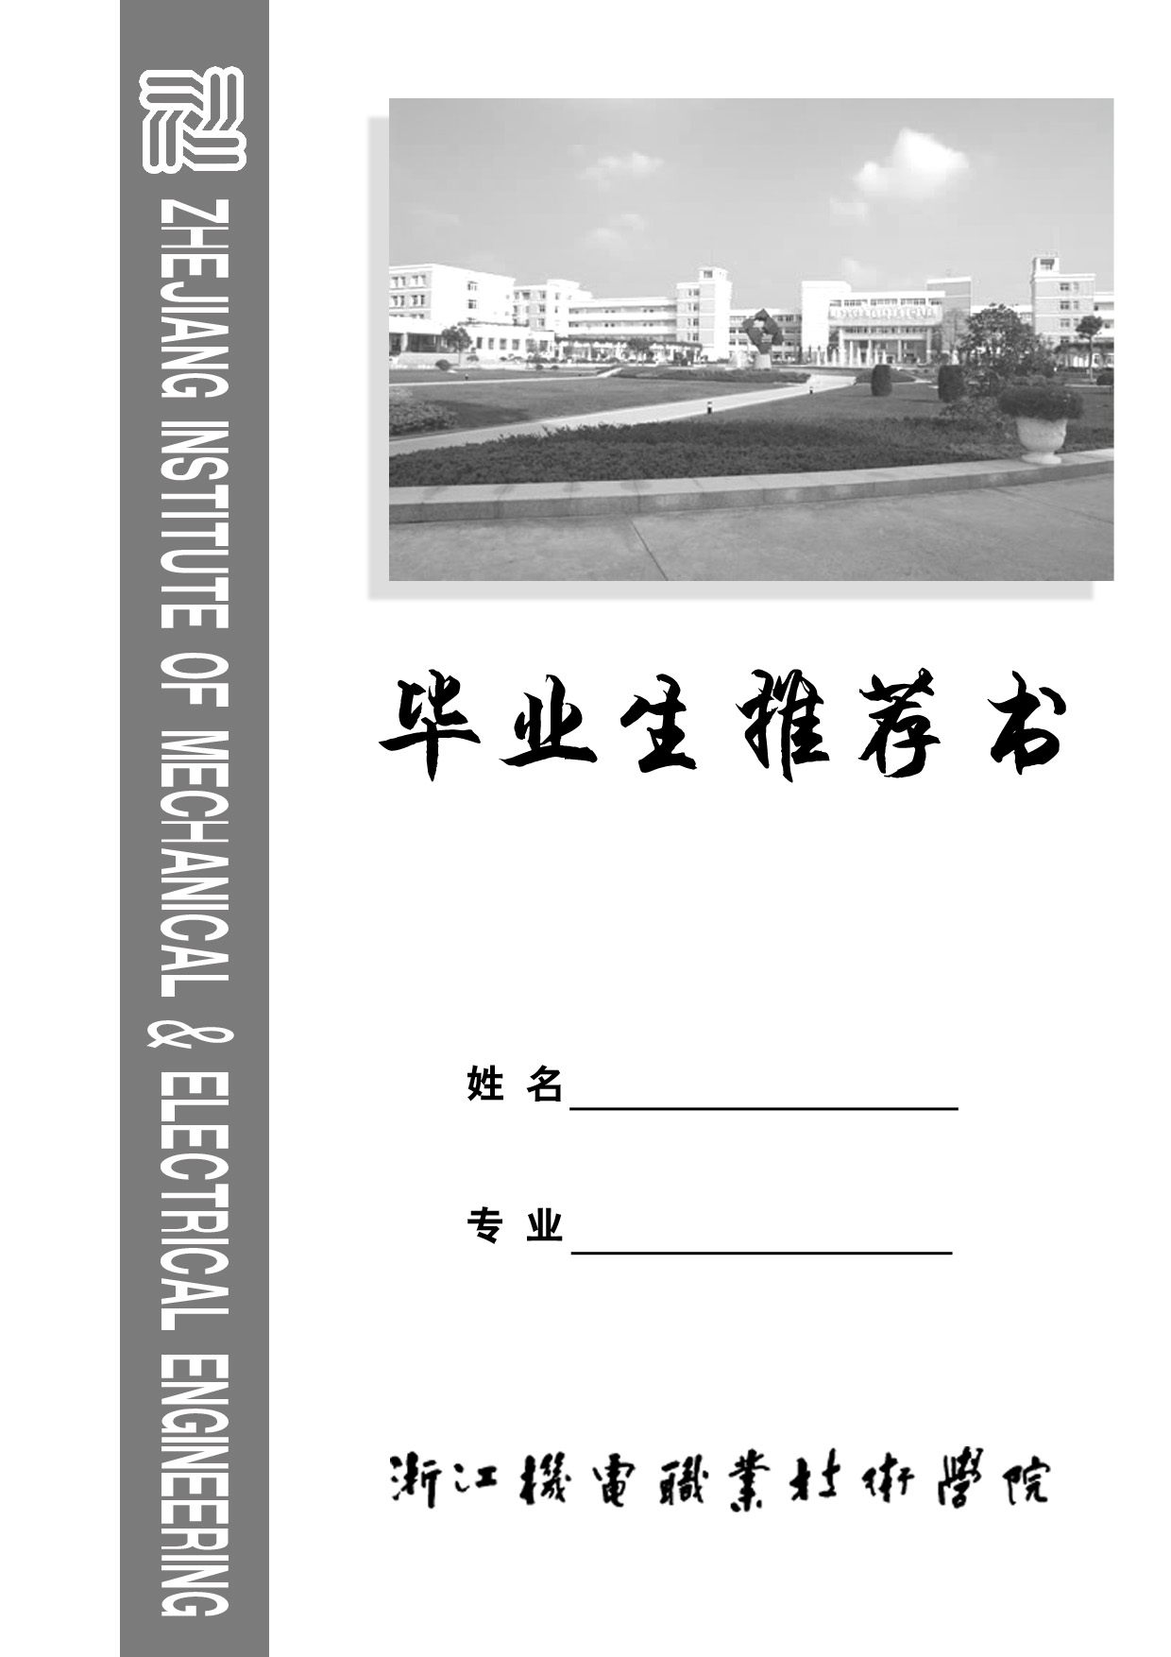
浙江机电职业技术学院概况
浙江机电职业技术学院是一所以培养机电类高素质技术技能人才为主的全日制公办高等职业院校，是国家示范性高等职业院校，也是中国特色高水平高职学校建设单位（A档）。学校坚持“开放、合作、服务”的办学理念，秉承“求实、求精、求新”的校训。经过60多年的建设与发展，学校已成为浙江省先进制造业紧缺人才培养的重要基地，教育部53所“国家高技能型紧缺人才培养项目”院校之一。学校先后获评教育部高职院校“教学管理50强”“实习管理50强”；高等职业院校“服务贡献50强”“教学资源50强”“育人成效50强”。2015年，被列为浙江省四年制高职教育人才培养试点学院；2016年，获评首届浙江省黄炎培职业教育奖优秀学院奖和“浙江省国际化特色高校”建设单位；2017年，成为浙江省重点建设高职院校；2018年，荣获世界职教院校联盟（WFCP）“高等技术技能”人才培养金奖。2019年，获评中国特色高水平高职学校建设单位（A档前十）。

联系地址：浙江机电职业技术学院就业指导中心（滨江高教园区滨文路）
电 话：0571-87773018 86888207（传真） 邮编：310053
联 系 人：楼千里 朱蕾 孙中梁 赵智慧

姓 名 |  |  |  | 性 别 |  |  | 政治面貌 |  |  |  | 照 片
出生年月 |  |  |  | 民 族 |  |  | 籍 贯
学 历 |  |  |  | 专 业 |  |  | 健康状况
毕业生通讯地址 |  |  |  |  |  | 联系电话 |  |  |  | 邮 编
学院通讯地址 |  |  | 浙江机电职业技术学院学工部 |  |  | 联系电话 |  | 0571-87773067 |  | 邮 编 |  | 310053
个人履历
获得证书及特长
奖惩情况
社会实践经历

学生自我鉴定 | 本人签名：
班主任意见 | 班主任签名：  年 月 日
二级学院 意 见 | 签章：  年 月 日 | 学院意见 | 签章：  年 月 日
备 注

